CURRICULUM VITAE

Surianti Laen. Lahir di Taming pada tanggal 9 Mei 2000. Merupakan anak ke 5 dari 9 bersaudara dari pasangan bapak Benyamin Kaso' dan ibu Sara Buan. Sejak tahun 2002 diangkat menjadi anak pertama oleh pasangan bapak Lukas Rante Paseno dan ibu Antomina. Penulis menempuh pendidikan di:

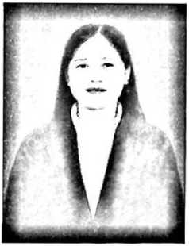

1. SD Negeri 338 Inp. Tarrung pada tahun 2006-2012
2. SMP Negeri 3 Saluputti pada tahun 2012-2015
3. SMA Negeri 1 Tana Toraja pada tahun 2015-2018
4. Universitas Negeri Makassar (UNM) pada tahun 2018-2019 lalu pindah ke Institut Agama Kristen Negeri (IAKN) Toraja, program studi Teologi

Kristen pada tahun 2019-2023.